План-конспект интегрированного урока с использованием ИКТ
Тема урока: «Сложение и вычитание многозначных чисел»
Преподаватель: Зорина Альбина Владимировна
Класс: 4
Дисциплина: математика+ окружающий мир
Тема: «Сложение и вычитание многозначных чисел»
Продолжительность урока: 45 минут
Цель урока: закреплять навыки сложения и вычитания многозначных чисел, вести подготовительную работу по умножению многозначных чисел на однозначные, совершенствовать вычислительные умения и навыки, умения решать задачи.
Планируемые результаты:
Познавательные УУД:
- ориентироваться в своей системе знаний: самостоятельно предполагать, какая информация нужна для решения учебной задачи.
- отбирать необходимые для решения учебной задачи источники информации среди предложенных учителем словарей, энциклопедий, справочников.
- добывать новые знания: извлекать информацию, представленную в разных формах (текст, таблица, схема, иллюстрация и др.).
Регулятивные УУД:
– составлять план решения отдельной учебной задачи совместно с классом;
– работая по плану, сверять свои действия с целью и, при необходимости, исправлять ошибки с помощью класса;
– в диалоге с учителем и другими учащимися учиться вырабатывать критерии оценки и определять степень успешности выполнения своей работы и работы всех, исходя из имеющихся критериев.
Коммуникативные УУД
– доносить свою позицию до других: высказывать свою точку зрения и пытаться её обосновать, приводя аргументы;
– слушать других, пытаться принимать другую точку зрения, быть готовым изменить
свою точку зрения;
Личностные результаты:
– придерживаться этических норм общения и сотрудничества при совместной работе над учебной задачей;
Методы обучения: наглядно-иллюстративный, практическая работа, взаимоконтроль.
Формы работы на уроке: фронтальная, групповая.
Тип урока: комбинированный.
Технические средства обучения: доска SMART

Этап урока | Содержание этапа | Страница SMART
1.Организационный момент. | Математику друзья,  Не любить никак нельзя.  Очень строгая наука,  Очень точная наука,  Интересная наука-  Это математика.
2.Устный счет. | Игра «Зашифрованное слово»  Решите примеры и вы узнаете тему нашего урока.  Л 12000+38000=  Э 489000-400000=  Г 570+1300=  О 7300-4005=  К 80090-1=  Я 80900-1=  И 486060-80060=  Заполните таблицу | 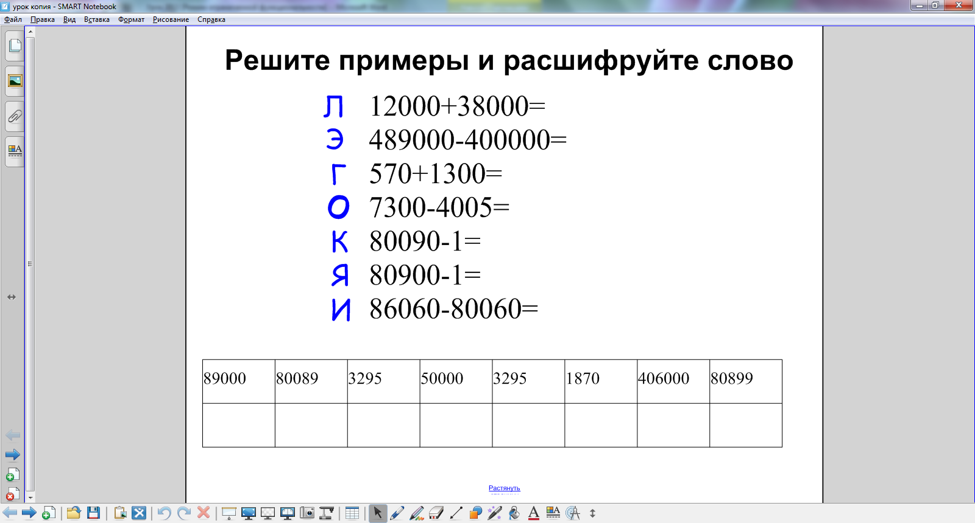
  89000 | 80089 | 3295 | 50000 | 3295 | 1870 | 406000 | 80899
3. Работа со словарем | Какое слово вы получили? (Экология)  Найдите в словаре определение, что такое экология.  Экология — наука о взаимодействиях живых организмов и их сообществ между собой и с окружающей средой.
4. Работа с таблицей | Тема нашего урока мною выбрана неслучайно. 2013 год в России объявлен годом охраны окружающей среды. Все задания сегодня будут связаны с экологией.  Какие экологические проблемы вы знаете? (вырубка лесов, загрязнение воздуха, почв, водоемов, уничтожение некоторых видов животных и растений)  Какие пути решения этих проблем существуют? (посадка лесов, использование экологически чистых видов топлива, создание заповедников)  По данным 2012 года в России действует 103 заповедника. По словам президента к 2020 году планируется создать еще 11 заповедников.  Найдите правильное определение. Что такое заповедник?  Заповедник — это определённая территория (может быть лес, поле или смешанная местность), охраняемая законом, на которой запрещены любые виды человеческой деятельности, из-за обитания на ней редко встречающихся или вымирающих видов животных и растений.  ЗАКАЗНИК, территория (акватория), на которой при ограниченном использовании природных ресурсов охраняются отдельные виды животных, растений, водные, лесные, земельные объекты и т. д.  НАЦИОНАЛЬНЫЙ ПАРК - территория (акватория), на которой охраняются ландшафты и уникальные объекты природы с допуском посетителей для отдыха.  Перед вами в таблице данные о некоторых заповедниках России. Рассмотрите таблицу и назовите:  - самый крупный заповедник;  - самый старый заповедник;  - какой заповедник находится на территории нашей республики?  (приложение1)
5.Работа по теме урока | Вообще в Марий Эл 1 заповедник, Национальный парк «Марий Чодра» и 8 заказников. Вернемся к предыдущей странице. Чем отличаются заповедники от заказников?  47080-(357+2406): 3=46159 орлан белохвост  (80010-2604): 2+7050=45753 змееяд  30000-(6163-2916)=26753 чёрный аист  (Дети делают небольшие сообщения об этих птицах).  Неужели так важно сохранять птиц?  - Решение задачи.  За 50 дней гнездования птица сарыч съедает 275 вредных грызунов, а мохноногий канюк 425. Сколько грызунов уничтожат за 50 дней 3 сарыча и 3 канюка? Составьте к задаче выражение и решите её. (275+425)*3=2100 грызунов | 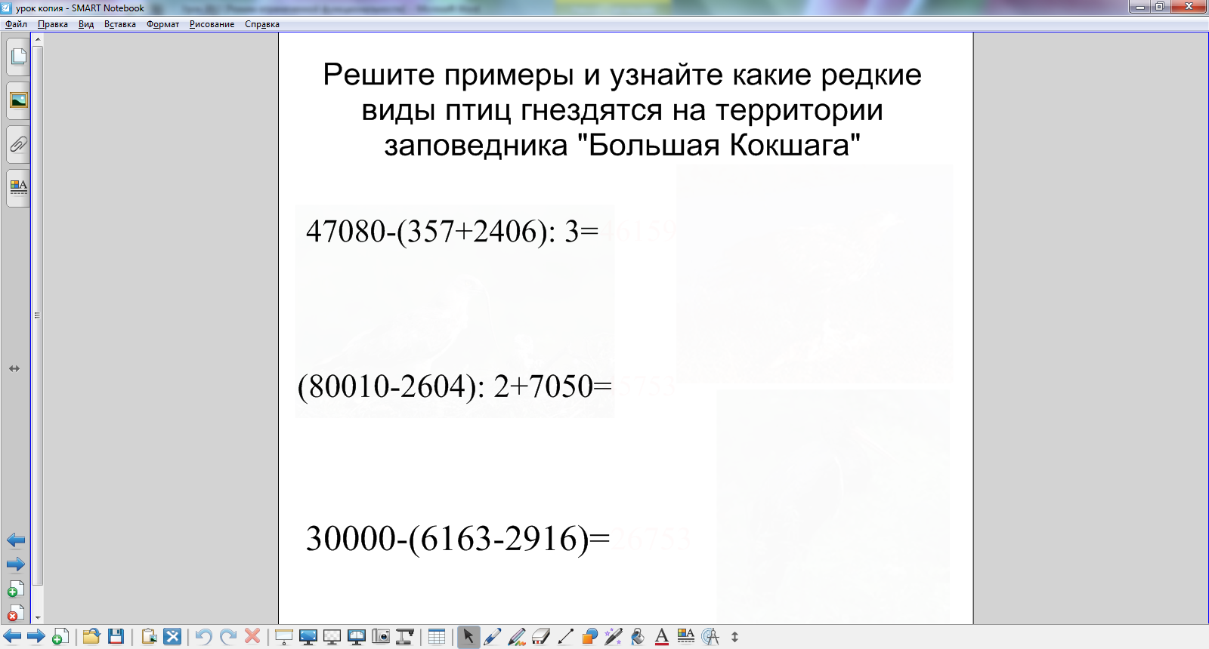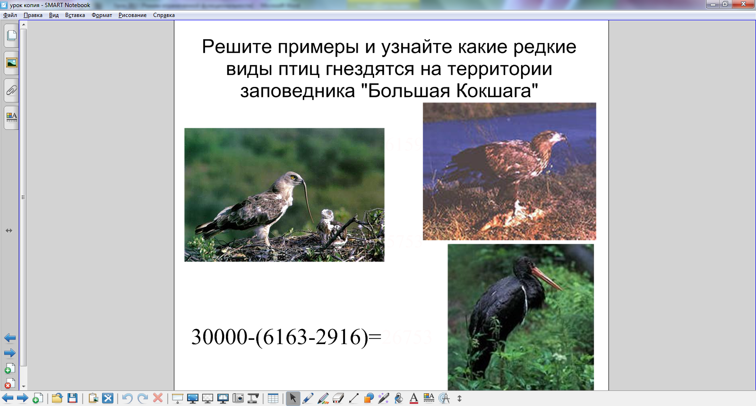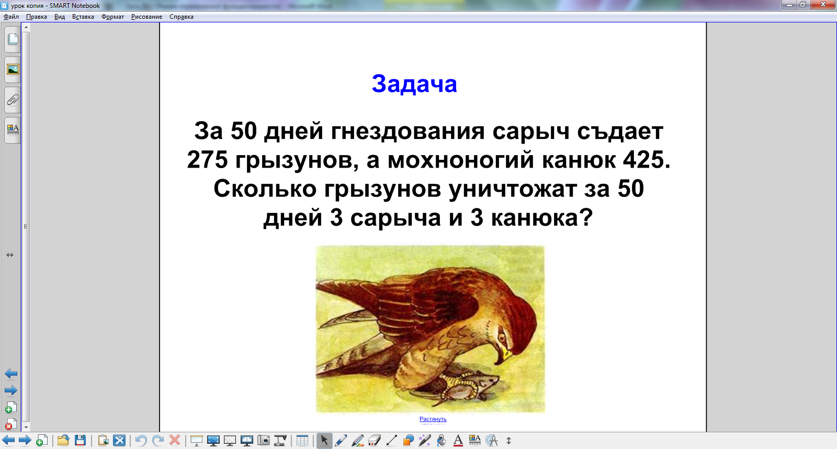
6. Блиц- турнир | «Блиц».  А) Стриж за 1 раз приносит птенцам 400 насекомых. Сколько насекомых он принесет за день, если прилетает к гнезду 20 раз? 400*20=8000 насекомых  Б) Одно дерево выделяет в сутки столько кислорода, сколько необходимо для дыхания человека. Но в условиях города выделение кислорода снижается в 10 раз. Сколько деревьев необходимо для нашего класса? 26*10=260 деревьев  В) В Москве ежегодно при строительстве вырубают 50000 деревьев. Сколько деревьев срубили за последние 10 лет? 50000*10=500000 деревьев  Г) Чтобы восстановить леса после пожаров наш класс ездил в Сосновый бор. В посадке участвовало 7 семей. Сколько саженцев сосны высадили наши ребята, если каждая семья посадила по 200 саженцев? 200*7=1400 саженцев. | 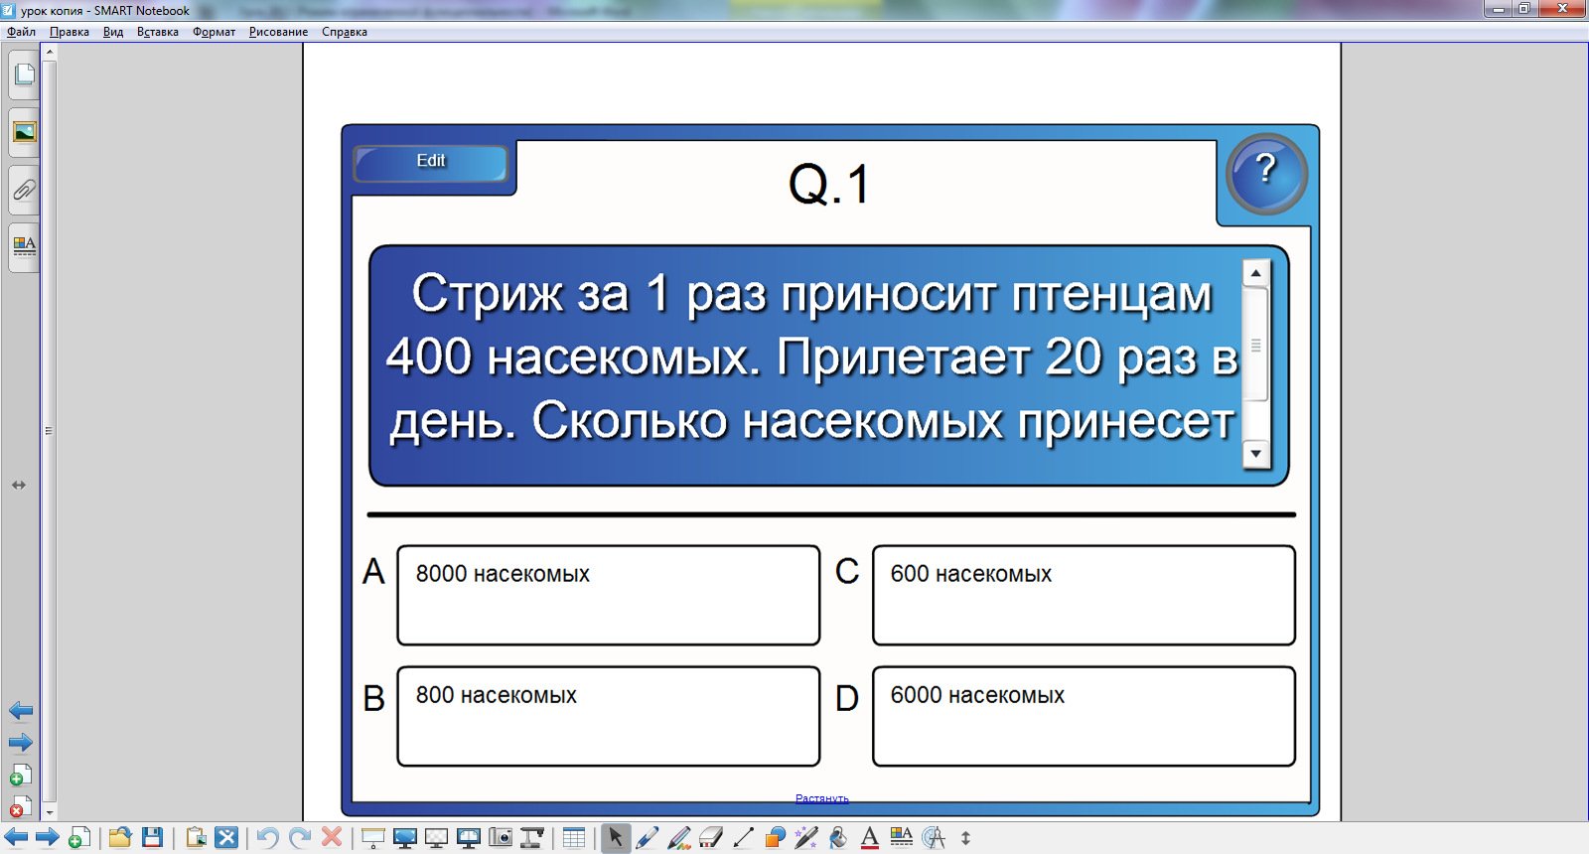
7.Решение задачи | Почему важно сохранять и приумножать леса на планете? (Леса- это легкие Земли)  Задача.  Над 50 кв.км леса в воздухе находится 50т пыли, а над такой же площадью безлесного пространства в 11 раз больше. Сколько т пыли может находиться над безлесным пространством площадью 100кв.км? (площадь Йошкар-Олы 102 кв.км)  - 50*11=550 (т) пыли над безлесьем.  - 100: 50= в 2 (раза) площадь больше  - 550*2=1110 (т) пыли будет. | 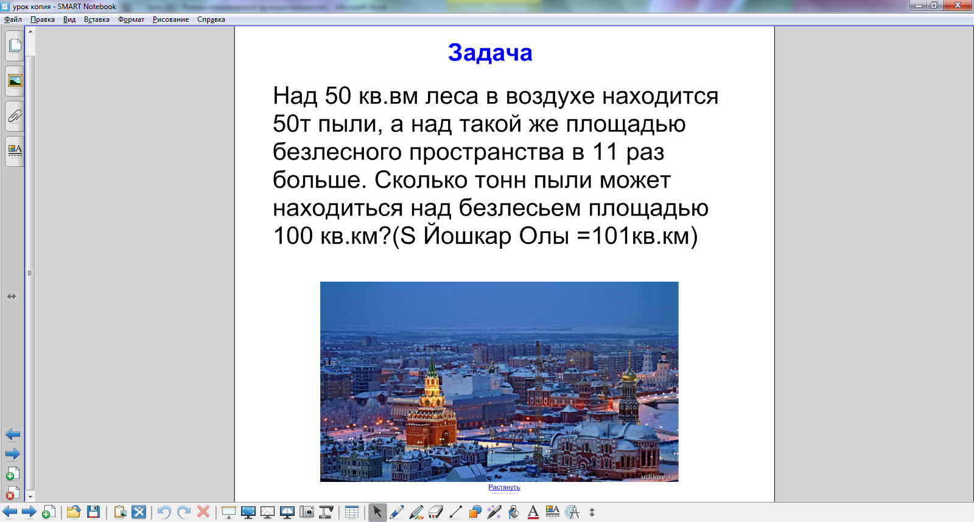
8.Подведение итогов урока | Много ёще проблем в экологии существует. Что должны помнить мы – люди? (Земля наш дом. В каком доме нам жить, зависит от людей.)  Стих  Любите родную природу-  Озёра, леса и поля.  Ведь это же наша с тобою  Навеки родная земля.  На ней мы с тобою родились,  Живём мы с тобою на ней.  Так будем же, люди, все вместе  Мы к ней относиться добрей.
9.Оценка работы | Оцените свою работу на уроке  Приложение 2

Приложение1

№ | Название | Расположение | Площадь  Кв.км | Дата образования | Вид
1 | Баргузинский | Бурятия | 3743,22 | 11 января 1917 | 
2 | Утриш | Краснодарский край | 100,08 | 17 декабря 2010 | 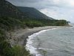
3 | Большая Кокшага | Марий Эл | 214,05 | 14 марта 1993 | 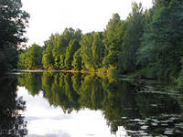
4 | Тунгусский | Красноярский край | 2965,62 | 9 октября 1995 | 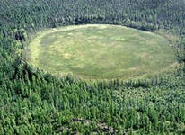
5 | Большой Арктический | Красноярский край | 41 692,22 | 11 мая 1993 | 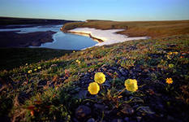
6 | Ильменский | Челябинская область | 303,80 | 14 мая 1920 | 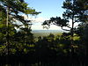
7 | Уссурийский | Приморский край | 404,32 | 1января 1970 | 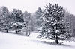

Приложение2

Оцени свою работу на уроке:

1.На уроке я активно работал и получал от этого большое удовольствие.

2.Я больше слушал, чем отвечал.

3.Мне было интересно.

4.Мне было трудно.

5.Я разобрался во всех вопросах.

6.Считаю, что заслужил (а) оценку

